**UBND HUYỆN CỦ CHI**

**TRƯỜNG TH NGUYỄN VĂN LỊCH**

**THIẾT KẾ BÀI DẠY**

**MÔN GIÁO DỤC THỂ CHẤT – LỚP 5**

**GIÁO VIÊN THIẾT KẾ: NGUYỄN VĂN RINH**

**Môn: Thể dục. Lớp : 5**

**Bài : 37 *Trò chơi Đua ngựa và Lò cò tiếp sức**

**I/ MỤC TIÊU: *Giúp học sinh* :**

-Ôn đi đều và đổi chân khi đi đều sai nhịp.Yêu cầu thực hiện được động tác tương đối

chính xác.

-Chơi hai trò chơi”Đua ngựa và Lò cò tiếp sức”.Yêu cầu biết được cách chơi và tham gia

chơi ở mức tương đối chủ động.

-Tạo thái độ học sinh yêu thích học môn học TDTT.

**NỘI DUNG**

**1 .PHẦN MỞ ĐẦU:**

-Khởi động.

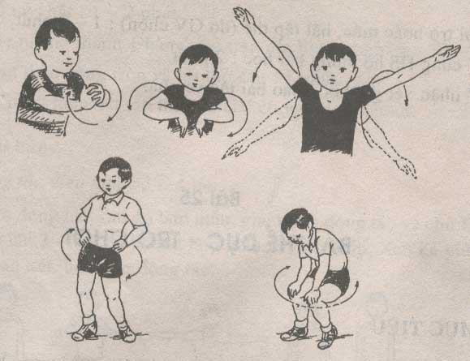

-Chạy nhẹ 1 vòng sân tập.

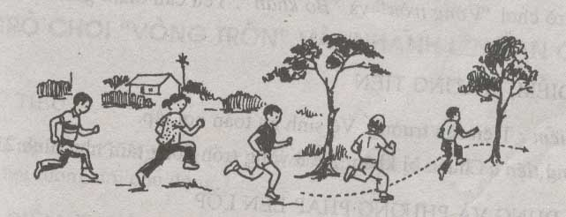

Trò chơi : Diệt các con vật có hại.

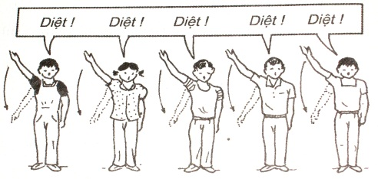

**II/ CƠ BẢN:**

HĐ1 : Trò chơi: “Đua ngựa”

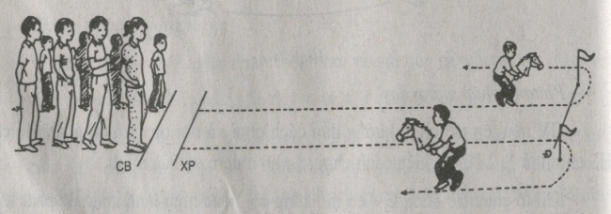

HĐ2 . Trò chơi:” Lò cò tiếp sức .”

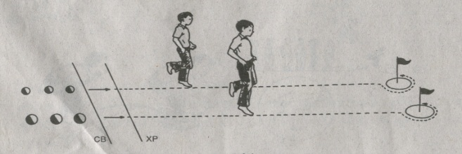

**III/ KẾT THÚC: HĐ nối tiếp.(HĐ3)**

- - HS đứng tại chỗ vổ tay hát

-Hệ thống lại bài học và nhận xét giờ học xuống lớp.

**UBND HUYỆN CỦ CHI**

**TRƯỜNG TH NGUYỄN VĂN LỊCH**

**THIẾT KẾ BÀI DẠY**

**MÔN GIÁO DỤC THỂ CHẤT – LỚP 5**

**GIÁO VIÊN THIẾT KẾ: NGUYỄN VĂN RINH**

**Môn: Thể dục. Lớp : 5**

**Bài : 38 *Tung và bắt bóng**

**\*Trò chơi:Bóng chuyền sáu**

**I/ MỤC TIÊU: *Giúp học sinh* :**

-Ôn tung và bắt bóng bằng 2 tay,Tung bóng bằng 1 tay,bắt bóng bằng 2 tay,Ôn nhảy dây

kiểu chụm 2 chân.Yêu cầu thực hiện được động tác tương đối chính xác.

-Trò chơi Bóng chuyền sáu.Yêu cầu biết được cách chơi và tham gia được vào trò chơi.

-Tạo thái độ học sinh yêu thích học môn học TDTT.

**NỘI DUNG**

**1 .PHẦN MỞ ĐẦU:**

-Khởi động



-Chạy nhẹ 1 vòng sân tập



* Trò chơi “Diệt con vật có hại”



**II/ CƠ BẢN:**

HĐI a .Ôn tung và bắt bóng bằng 2 tay

Tung bóng bằng 1 tay,bắt bóng bằng 2 tay

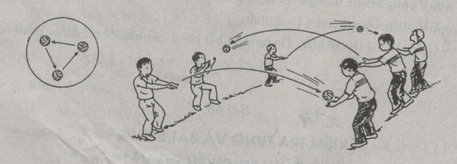

HĐ2 . b. Ôn nhảy dây kiểu chụm 2 chân

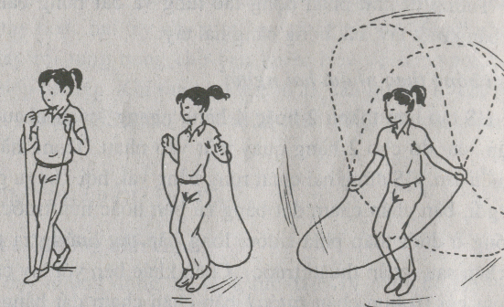

HĐ3: * Trò chơi: “Bóng chuyền sáu”

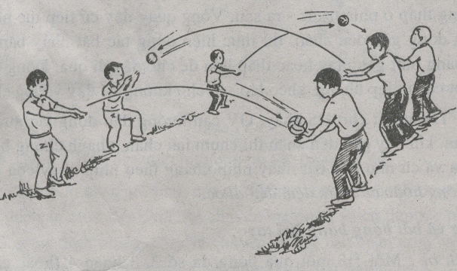

**III/ KẾT THÚC (HĐ4)**

- HS đứng tại chỗ vổ tay hát

-Hệ thống lại bài học và nhận xét giờ học xuống lớp.

---------------------------------------------------------------------------------------------------------------------